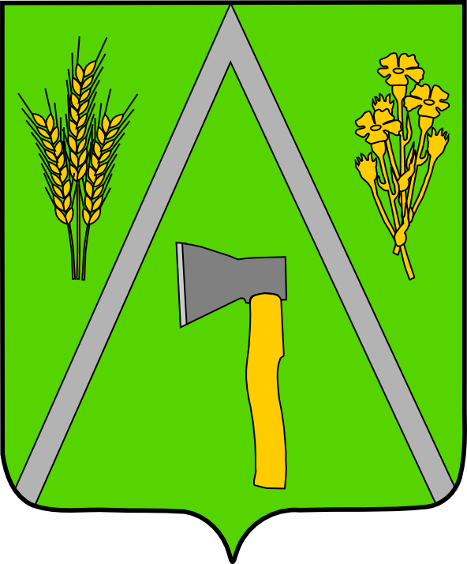

АДМИНИСТРАЦИЯ БАЛТИНСКОГО СЕЛЬСОВЕТА
МОШКОВСКОГО РАЙОНА НОВОСИБИРСКОЙ ОБЛАСТИ

ПОСТАНОВЛЕНИЕ

от 20.02.2013 № 17

О присвоении почтового адреса жилому дому

В связи с реализацией Федерального закона от 21.07.1997 г. № 122-ФЗ «О государственной регистрации прав на недвижимое имущество и сделок с ним» и руководствуясь постановлением № 142 от 19.03.1999 года территориальной администрации Мошковского района «Об обязательной нумерации домов и наименовании улиц в населенных пунктах», рассмотрев заявление Дергачева Николая Николаевича о присвоении почтового адреса жилому дому,
ПОСТАНОВЛЯЮ:
Жилому дому, принадлежащему Дергачеву Николаю Николаевичу присвоить почтовый адрес: Новосибирская область, Мошковский район, д. Бурлиха, улица Лесная, дом 42. Индекс 633159.

Глава Балтинского сельсовета В.И. Шинделов

